Informacions Ampa Mundet

Benvolgudes famílies,

Des de l’AMPA del Mundet us desitgem un bon inici de curs, i us informen d’alguns aspectes referents als nostres serveis.

**TAQUILLES:**

Aquest curs les taquilles tindran els panys de cadenat. Els tutors els hi diran als alumnes els primers dies de classe quin número de taquilla se l’ha assignat. Els alumnes hauran de portar de casa, el seu propi cadenat. (que ha de tenir una mida de 5). Us preguem que si durant el curs teniu algun inconvenient amb la taquilla, us comuniqueu amb l’AMPA mitjançant el correu, o al telèfon i eximiu als tutors i conserges d’aquesta responsabilitat.

Els alumnes que no hagin lliurat les dues claus amb el clauer, de les taquilles del curs passat, han de posar-se en contacte amb l’AMPA per a poder gaudir aquest curs d’aquest servei.

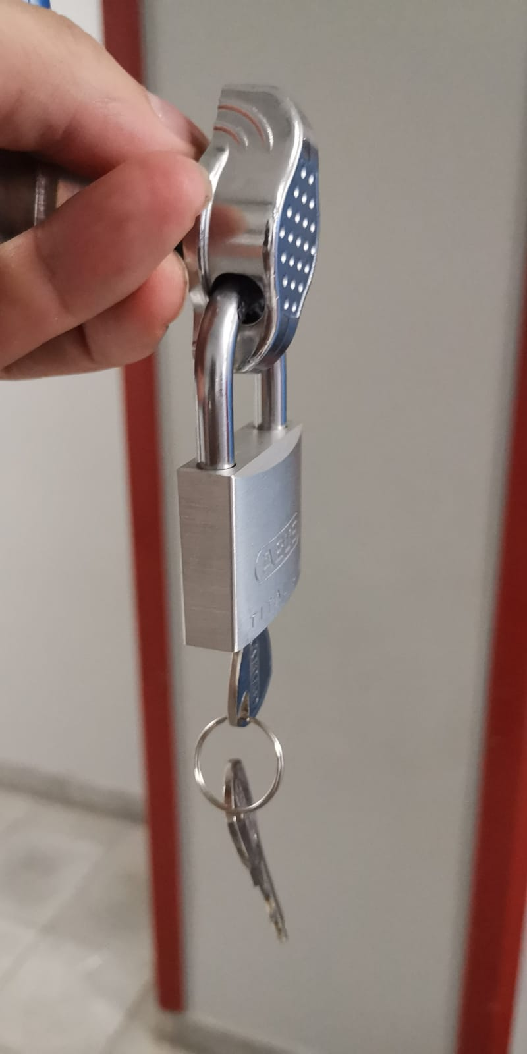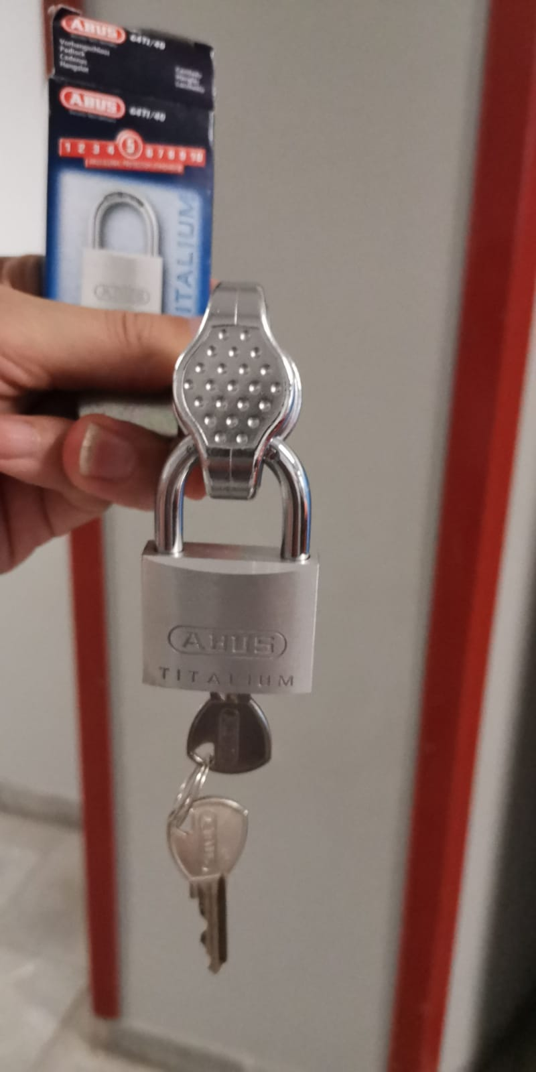 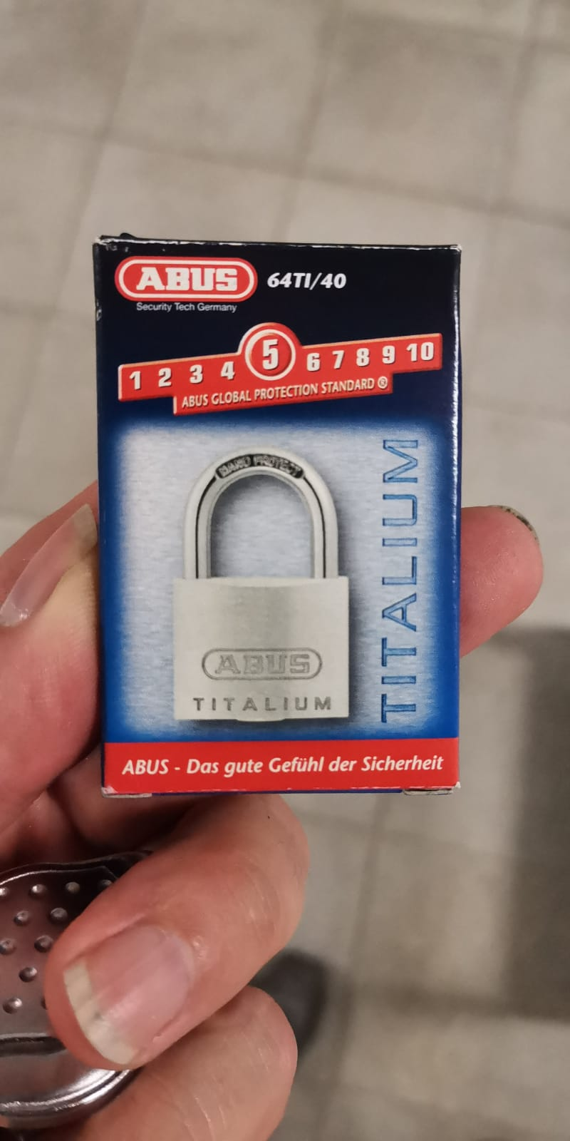

**ROBA ESPORTIVA:**

La venda de roba esportiva es farà a les tardes de la setmana del 14 al 18 de setembre, de 17:00 a 20:00 hores. Es farà mitjançant cita prèvia, trucant al telèfon de l’AMPA.

Els preus són els següents:

|  |  |  |
| --- | --- | --- |
|  | SOCIS | NO SOCIS |
| Xandall complet | 55€ | 75€ |
| jaqueta | 25€ | 29€ |
| Pantaló llarg | 17€ | 21€ |
| Pantaló curt | 8€ | 12€ |
| Samarreta | 9€ | 13€ |

El pagament podeu fer-ho en efectiu el mateix dia de venda o bé fer un ingrés al compte de l’AMPA:

ES11 0049 1944 26 2310019659, indicant el nom, curs de l’alumne i roba esportiva.

**CARNET:**

Els tutors i tutores repartiran els carnets als alumnes socis. Aquest carnet us acredita com a socis/es i us permet accedir a descomptes especials en diferents botigues del barri.

Si teniu dubtes, podeu contactar a traves del correu [ampa@agmundet.es](mailto:ampa@agmundet.es) o al telèfon. 609921344.

La Junta de l’AMPA

04 de setembre de 2020.